***
Июнь! Сорок первый!
Поднималась страна.
И на фронт уходили солдаты,
Год и месяц борьбы всенародной
Никогда невозможно забыть.
Но пришел тот майский день.
Отсвистели, отшумели пули.
Гром орудий отгремел.
А офицеры выпьют рюмку
За погибших тех солдат,
Что пролили кровь в сраженьях,
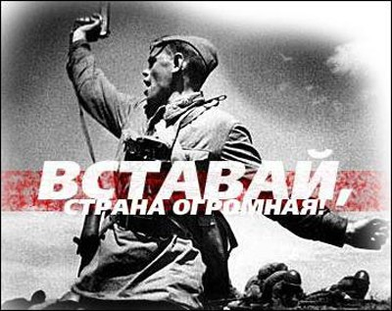
Защищая нас.

Шейченко А. 5 «А» класс

